2014年北京中考一模物理试题汇编（二）单选压轴题汇编

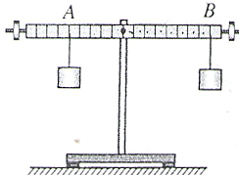东城

13．图4中，将两个形状完全相同的重物分别挂在杠杆两侧的A、B处使杠杆平衡，再将两重物同时分别浸没在水中，则下列说法中正确的是

A．杠杆一定保持平衡 B．杠杆可能保持平衡

C．杠杆不能平衡，A端下沉 D．杠杆不能平衡，B端下沉

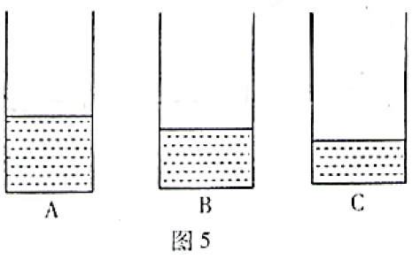4．图5中，A、B、C三个完全相同的杯子盛有不同体积的水，现将三个质量相同、材料不同的实心金属球甲、乙、丙分别浸没在A、B、C盛水的杯子中（水均未溢出），且各杯中的水面达到同一高度。下列关于甲、乙、丙对杯子底部压力大小的判断正确的是

A．甲最大 B．乙最大 C．丙最大 D．一样大

西城

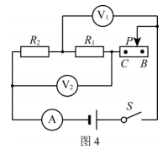12．如图4所示电路，电源两端电压保持不变。闭合开关，当滑动变阻器的滑片从点滑至时，电压表的示数从变为，电压表的示数从变为，电流表的示数从变为，下列判断正确的是（）

A．

B．

C．，，

D．，，

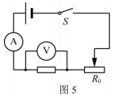13．小强同学按如图5所示电路连接电学器材进行电学实验。已知电源两端电压为且保持不变，电流表量程为，电压表量程为，电阻的阻值为，滑动变阻器的规格为“”。将开关闭合后，为保证电路中各元件正常工作，则以下说法中正确的是（）

A．电路消耗的最大功率为

B．电压表示数变化量的最大值为

C．通过电阻的电流最大值为

D．滑动变阻器接入电路的最小阻值为

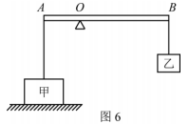14．甲物体静止在水平地面上时，对地面的压强为。现将甲物体用细绳挂在轻质杠杆的端，杠杆的端悬挂乙物体，如图所示，当杠杆在水平位置平衡时，甲物体对地面的压强为，已知：乙物体的质量为，，取。要使甲物体恰好被细绳拉离地面，则下列判断中正确的是（）

A．甲物体的底面积应小于

B．甲物体对地面的压力只需减少

C．杠杆B端所挂物体的质量至少增加

D．可以移动支点的位置，使

海淀

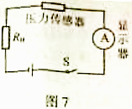13．如图7所示电路为小明设计的一种安装在潜水器上的深度计的工作原理图，其中，显示器由电流表改装，压力传感器的电阻值随所受压力的增大而减小，电源两源的电压保持不变，是定值电阻。关于潜水器下潜过程中，该项电路有关物理量的变化情况，下列说法中正确的是（）

A．通过显示器的电流减小 B．两端的电压增大

C．压力传感器两端的电压增大 D．电路的总电功率减小

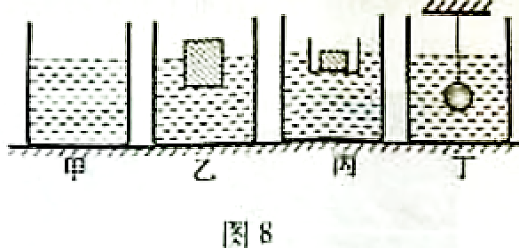14．如图8所示，水平桌面上放有甲、乙、丙、丁四个完全相同的圆柱形容器。其中甲容器内只有水；乙容器内有木块漂浮在水面上；丙容器内有一个装有铝块的平底塑料盒漂浮在水面上，塑料盒底始终与容器底平行，且塑料盒的底面积等于圆柱形容器底面积的一半；丁容器中用细线悬吊着一个实心的铝球浸没在水中。已知四个容器中的水面一样高，，，，对于这一情景，有如下一些说法：

①各容器对水平桌面的压强相同

②向乙容器中倒入酒精后，木块底部受到的压强将增大

③将塑料盒内的铝块取出放到水平桌面上，塑料盒底距容器底的距离的增大值等于水面下降高度的数值

④将悬吊铝球的细线剪断后，丁容器对水平桌面压力的增大值等于铝球所受重力的大小

上述说法中正确的一组是

A．①② B．②③ C．③④ D．①③

朝阳

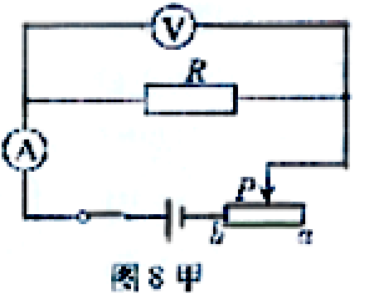13．设电阻的阻值不随温度变化，电源电压恒定，且为。把该电阻与滑动变阻器串联接在如图8甲所示的电路中，调节滑动变阻器的滑片，使滑片从端移动到端。在此过程中，电压表的示数用表示，定值电阻消耗的电功率用表示，则如图8乙所示的图像中正确的是（）

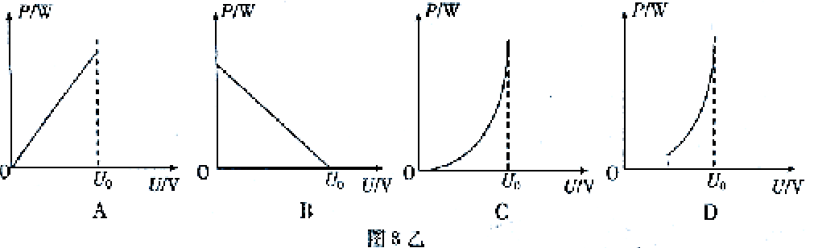

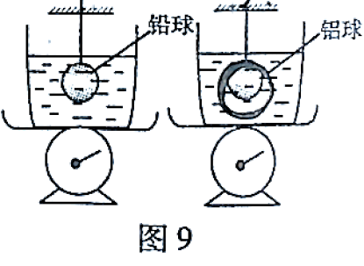14．如图9所示，两只完全相同的盛水容器放在台秤上，用细线悬挂质量相同的实心铅球和铝球（），将其中全部没入水中，此时两容器中水面高度相同，设绳的拉力分别为和，台秤的示数分别为和，则（）

A．=，=

B．>，<

C．=，>

D．<，>

丰台

12. 如图4所示，水平传送带上的物学科网(www.zxxk.com)--教育资源门户，提供试卷、教案、课件、论文、素材及各类教学资源下载，还有大量而丰富的教学相关资讯！体正在向右运动，物体速度逐渐变大，学科网(www.zxxk.com)--教育资源门户，提供试卷、教案、课件、论文、素材及各类教学资源下载，还有大量而丰富的教学相关资讯！分析物体受到的力有

A.重力、传送带的支持力学科网(www.zxxk.com)--教育资源门户，提供试卷、教案、课件、论文、素材及各类教学资源下载，还有大量而丰富的教学相关资讯！ B.重力、对传送带的压力

C.重力、传送带的支持力、向右的摩擦力 D.重力 、传送带的支持力、对传送带的压力

S

*R*

L

V1

V2

V3

a

b

*P*

图6

图5

甲

乙

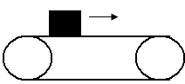

图4

13. 如图5所示，向放在水平桌面上的圆柱形容器甲、和底大口小的乙容器分别倒入质量相等的不同液体，液面高度也不相同，甲容器底部受到液体的压力为*F*甲，乙容器底部受到液体的压力为*F*乙，则下列判断正确的是

A．*F*甲 = *F*乙 B. *F*甲 < *F*乙 C. *F*甲 > *F*乙 D. 无法判断

14. 如图6所示，电源电压为4.5V且恒定不变，当开关S闭合后，滑动变阻器的滑片P从a端滑向b端的过程中，三只理想电压表的示数变化的绝对值分别为Δ*U*1、Δ*U*2、Δ*U*3，下列可能出学科网(www.zxxk.com)--教育资源门户，提供试卷、教案、课件、论文、素材及各类教学资源下载，还有大量而丰富的教学相关资讯！现的情况是

A．Δ*U*1=0V Δ*U*2=2V Δ*U*3=1V

B．Δ*U*1=0V Δ*U*2=2V Δ*U*3=2V

C．Δ*U*1=0.5V Δ*U*2=1V Δ*U*3=1.5V

D．Δ*U*1=0.2V Δ*U*2=1V Δ*U*3=0.8V

顺义

13．在图5所示的电路中，电源两端电压*U*保持不变。当只闭合开关S1时，电压表的示数为*U*1，电流表的示数*I*1为1A，电阻*R*1消耗的电功率*P*1为4W，电阻*R*2消耗的电功率为*P*2。当开关S1、S2都闭合时，电压表的示数为*U*2，电流表的示数为*I*2，电阻*R*2消耗的电功率为*P*2′。已知*P*2 ：*P*2′=1：4，*U*1：*U*2=2：1。则

A．电阻*R*2=4Ω

B．电流表的示数*I*2=1.5A

C．电源两端的电压*U*=6V

D．当开关*S*1、*S*2都闭合时，通电10min，电阻*R*2消耗的电能为4800J

图5 图6

*E*

*O*

*D*

*A*

*B*

*C*

*F*

*R*3

*S*2

*S*1

*R*1

*R*2

14．在图6所示的装置中，质量不计的杠杆*CD*可绕转轴*O*点自由转动，*OC*：*OD*=2：1，*A*、*B*两个滑轮的质量均为2kg，*E*是边长为20cm 、密度为*ρ*1的正方体合金块，合金块*E*通过滑轮*A*用轻细线悬吊着全部浸没在密度为*ρ*2的液体中。当质量为60kg的人用*F*1=75N的力竖直向下拉绳时，杠杆恰好在水平位置平衡，此时人对地面的压强为*p*1=1.05×104Pa；若把密度为*ρ*2的液体换成密度为*ρ*3的液体，合金块*E*全部浸没在密度为*ρ*3的液体中，人用*F*2的力竖直向下拉绳，杠杆在水平位置平衡，此时人对地面的压强为*p*2=1.034×104Pa。若*ρ*2：*ρ*3=5：4，取*g*=10N/kg，人与地面接触的面积保持不变，杠杆和滑轮的摩擦均可忽略不计，则

A．图中的滑轮B是**定**滑轮

B．当人用*F*1拉绳时，杠杆*C*端所受的拉力大小150N

C．合金块*E*的密度*ρ*1=

D．*F*2的大小是166N

房山

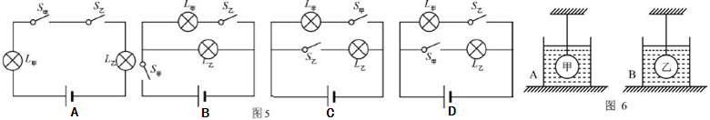

13．将额定电压相同的灯L1和灯L2以串联的方式接入电压为U的电路中时，灯L1的功率为1W；若将灯L1和灯L2以并联的方式仍接入电压为U的电路中时，灯L1的功率为9W。则下列说法中正确的是（ ）

A．在串联和并联的两种连接方式中，灯L1两端的电压之比为 1:2

B．在串联电路中，灯L2两端的电压为U/3

C．灯L1、L2的额定功率之比为2:1 D．灯L1的电阻是灯L2的电阻的2倍

14．如图6所示，A、B两容器放在水平地面上，A容器装有水，B容器装有酒精，用细线悬挂质量相同的实心小球甲和乙，V乙=4V甲，将两球全部没入液体中，此时两容器液面高度相同，设绳的拉力分别为T1和T2，两容器中液体对容器底的压力分别为F1和F2，已知：A、B两容器的底面积之比为4:5，ρ甲=4 g/cm，ρ酒精=0.8g/cm．则（ ）

A.T1=15T2;F1=F2 B.T1=15T2;25F1=16F2 C.4T1=15T2;16F1=25F2 D.4T1=15T2 ;F1=F2

昌平

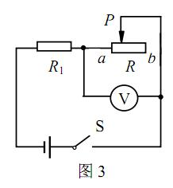13．如图3所示电路，电源电压不变。闭合开关S，当滑片P置于变阻器的中点时，电压表的示数为4V；当滑片P置于变阻器的b端时，电压表的示数变化了2V，在15s内定值电阻R1产生的热量为60J。则下列结果正确的是 （ ）

A．电源电压为10V

B．R1的阻值为18Ω

C．滑动变阻器R的最大阻值为9Ω

D．R1先后两次消耗的电功率之比为4﹕3

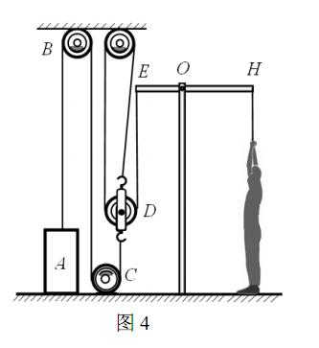14．如图 4 是一个上肢力量健身器示意图。配重 A 的底面积为 5×10-2m2，放在地面上对地面的压强p0为2×104Pa。B、C都是定滑轮，D是动滑轮；杠杆EH 可绕O 点在竖直平面内转动，OE∶OH=3∶4。小成受到的重力为 500N，他通过细绳在H 点施加竖直向下的拉力为T 时，杠杆在水平位置平衡，小成对地面的压力为 N，配重 A 受到的拉力为 FA，配重 A 对地面的压强 p 为 6×103  Pa。已知动滑轮 D 受到的重力 GD 等于100N，杠杆EH 和细绳的质量及机械的摩擦均忽略不计。则下列计算错误的是 （ ）

A. 小成对地面的压力N 等于200N

B. 拉力 T 等于200N

C. 配重A 受到的重力GA等于 1000N

D. 利用此装置，小成最多可提起 1900N 的配重

延庆

13．检查驾驶员是否饮酒设备的电路如图8甲，为酒精气体传感器，其阻值随酒精气体浓度的变化曲线如图8乙，为定值电阻，电源电压不变。当检测酒精气体浓度增大时（）

*S*

*R*0

*R*

V1

A

R

浓度

甲

乙

A．电流表示数减小 B．电压表示数减小

C．电路总电阻增大 D．电路总功率增大

图8

14．三个相同的容器内水面高度相同，甲容器内只有水，乙容器内有木块漂浮在水面上，丙容器中悬浮着一个小球，则下列四种说法正确的是（）

A．三个容器对水平桌面的压力相等

B．三个容器中，丙容器对水平桌面的压力最大

C．如果向乙容器中加人盐水木块受到的浮力变大

D．如果向丙容器中加人酒精小球受的浮力不变

密云

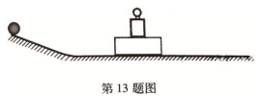13．如图所示，水平轨道上放着一个长方体木块，木块上面放着一个砝码，木块和砝码均处于静止状态。当一金属小球从斜面上滚下撞击木块时，砝码相对于木块产生了滑动（砝码仍在木块上），木块相对于木板产生了滑动。则下列说法正确的是（）

A．砝码相对于木块向左滑动，砝码受摩擦力方向向右

B．砝码相对于木块向左滑动，砝码受摩擦力方向向左

C．砝码相对于木块向右滑动，砝码受摩擦力方向向右

D．砝码相对于木块向右滑动，砝码受摩擦力方向向左

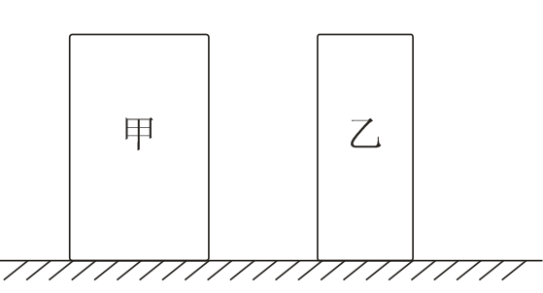14．如图所示，是甲、乙两个质地均匀且高度相等的圆柱体正立在水平台面上。甲圆柱体对台面的压强为，乙圆柱体对台面的压强为，。将甲圆柱体沿水平方向切去，将乙圆柱体沿水平方向切去，此时，甲圆柱体对台面的压强为乙圆柱体对台面的压强为，，则（）

A． B． C． D．

平谷

13．如图8所示，电源电压U=12V不变，小灯泡L的额定电压为6V。闭合开关S，当滑动变阻器R的滑片P移至中点时，小灯泡L正常发光；当滑片P移至最左端时，小灯泡L的实际功率为4W。则小灯泡的额定功率和滑动变阻器的最大阻值分别为

图8

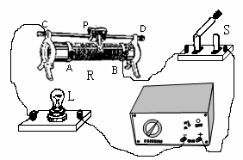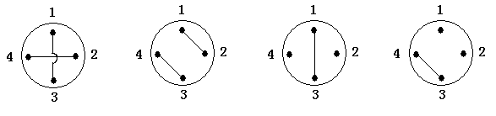

图7乙

**A**

**B**

**C**

**D**

A．9W 4Ω B．9W 8Ω C．4W 4Ω D．4W 8Ω

14．如图9所示，物体A重120N，物体B的体积是1dm3，此时A恰能沿着水平桌面以0.2米/秒向右做匀速直线运动；若将B始终浸没在水中并以原速度匀速上升，需要对A施加100N水平向左的拉力，则下列选项正确的是 （不计摩擦、绳重及滑轮重，g取10N/kg）

A

B

图9

A．物体B匀速下降的速度是0.1米/秒

B．物体A向左做匀速直线运动与桌面之间的摩擦力为100N

C．物体B在水中匀速上升时，绳的拉力功率为2W

D．物体B密度是3×103千克/米3